Лабораторна робота №4. Розробка програм, що розгалужуються

Індивідульне завдання на оцінку “відмінно” номер 3.

1. Вимоги
1) Розробник
- Князькін Владислав Ігорович
- студент групи КІТ-320
31.10.20
2) Загальне завдання
Дано три числа k , m , n. Змінити значення змінних таким чином, щоб виконувалась умова k < m < n.

2. Хід роботи
- Зробимо у раніше створеному репозиторії нову під-директорію lab04.
valadon@valadon-VirtualBox:~ /naxxramass $ mkdir lab04
- Створимо папку для нашого завдання lab04_3 та відкриємо у запустимо у ньому nano.
valadon@valadon-VirtualBox:~ /naxxramass $ mkdir lab04_3
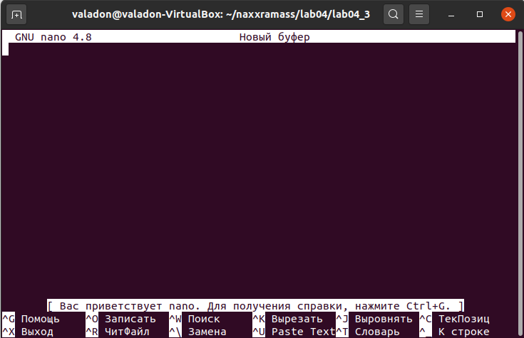
valadon@valadon-VirtualBox:~ /naxxramass/lab04/lab04_3 $ nano
- Записуємо наш код програми, дотримуючись всіх відступів та закриття дужок.

int main () {// * Створюємо функцію main

int k = 28; // * Створюємо локальну змінну k
int m = 64; // * Створюємо локальну змінну m
int n = 15; // * Створюємо локальну змінну n

int temp; // * Створюємо змінну temp для обміну значень, "локальний буфер обміну"
if (k> m) {// * Створюємо перша умова if, якщо k більше m
temp = k; // * Порівнюємо temp з k - перший об'єкт для обміну готовий
k = m; // * Порівнюємо k і m - обмінюємо їх значеннями, отже і місцями
m = temp; // * Порівнюємо temp з m - другий об'єкт для обміну готовий
} // * Завершення першого умови
if (k> n) {// * Створюємо друга умова if, якщо k більше n
temp = k; // * Порівнюємо temp з k - перший об'єкт для обміну готовий
k = n; // * Порівнюємо k і n - обмінюємо їх значеннями, отже і місцями
n = temp; // * Порівнюємо temp з n - другий об'єкт для обміну готовий
} // * Завершення другого умови
if (m> n) {// * Створюємо третя умова if, якщо m більше n
temp = m; // * Порівнюємо temp з m - перший об'єкт для обміну готовий
m = n; // * Порівнюємо m і n - обмінюємо їх значеннями, отже і місцями
n = temp; // * Порівнюємо temp з n - другий об'єкт для обміну готовий
} // * Завершення третього умови
return 0; // * Закінчуємо поточну функцію main () і повертаємо результат програми
}

- Збережемо наш код та підпишемо його main.c.
- Повертаємось до терміналу. Завдяки команді (у каталозі lab04):
gcc -g main.c //* Зробимо виконувальний файл для нашого main.c
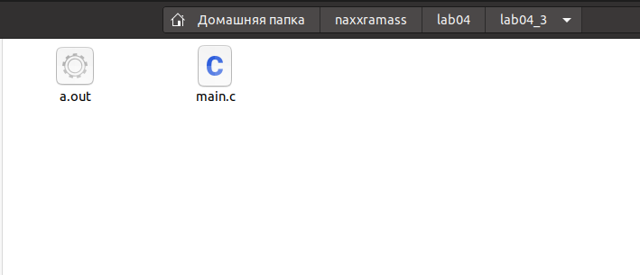
Він автоматично назветься a.out
- Запускаємо відлагодник (nemiver), щоб перевірити, як працює наша програма. Щоб запустити програму, треба запустити її через виконувальний файл:
  - Відкриваємо “Файл”
  - Знаходимо фунцію “Завантажити виконувальний файл...”
  - Вибираємо програму “a.out” у нашому каталозі
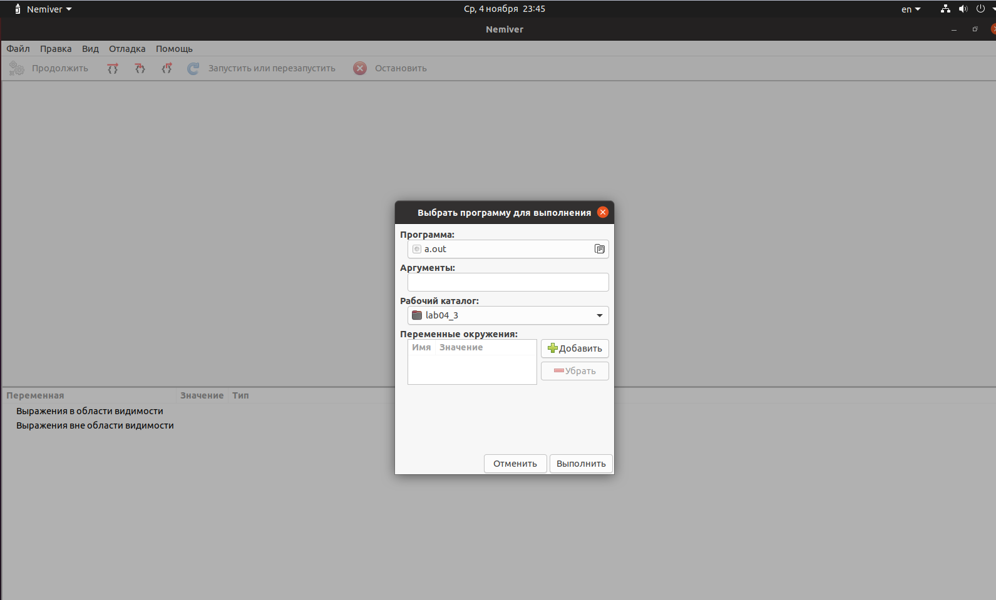

  - Натискаємо “Виконати”.
Тепер можна побачити програму, яку ми написали раніше:
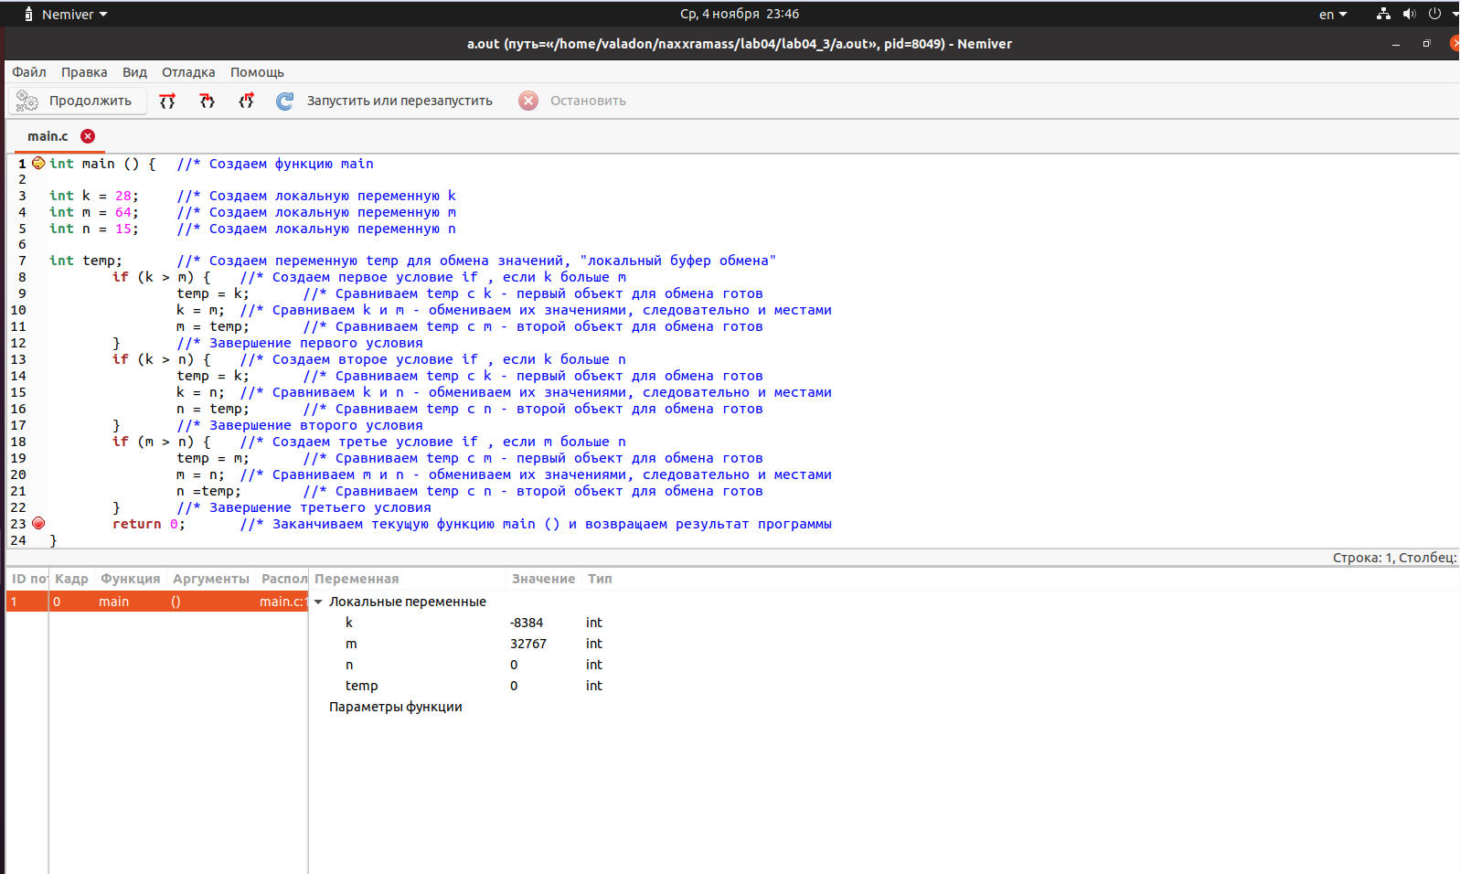

- Завдяки функції “Step over”, переводимо нашу “стрілку” до рядка return 0; ,щоб перевірити результат команди.
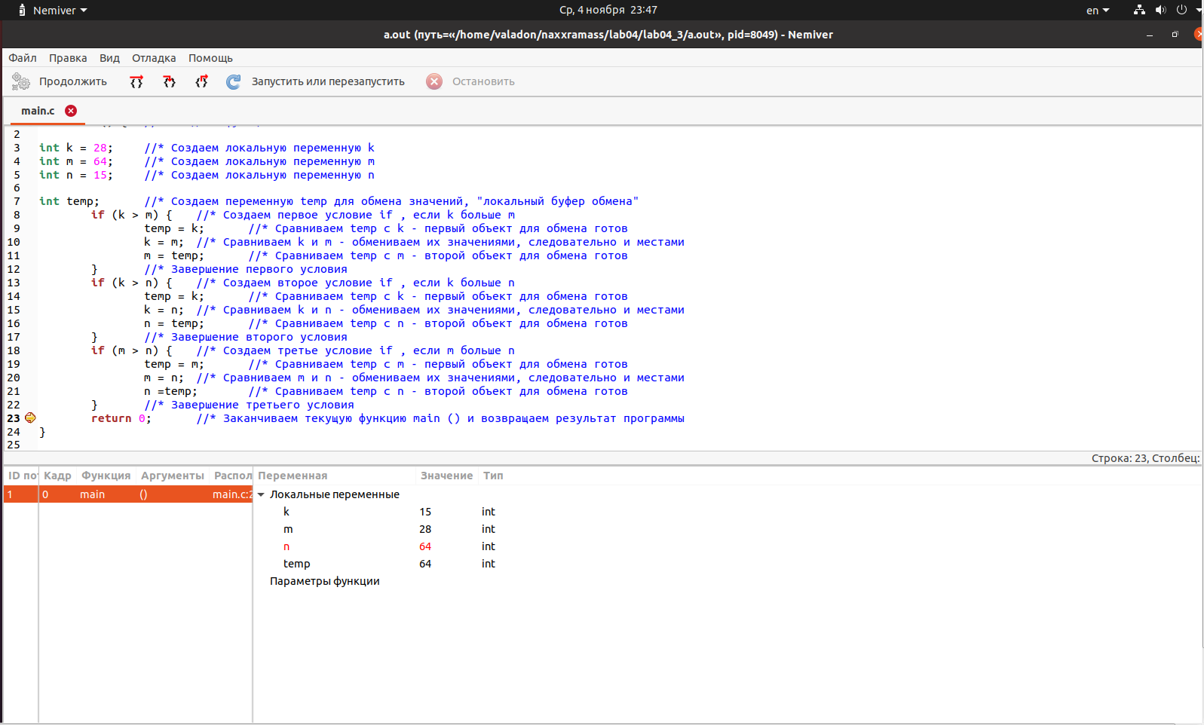
- Бачимо, що результат вірний. Збережемо зміни у нашій директорії на github через команди git:
valadon@valadon-VirtualBox:~ /naxxramass $ git add .
valadon@valadon-VirtualBox:~ /naxxramass $ git status
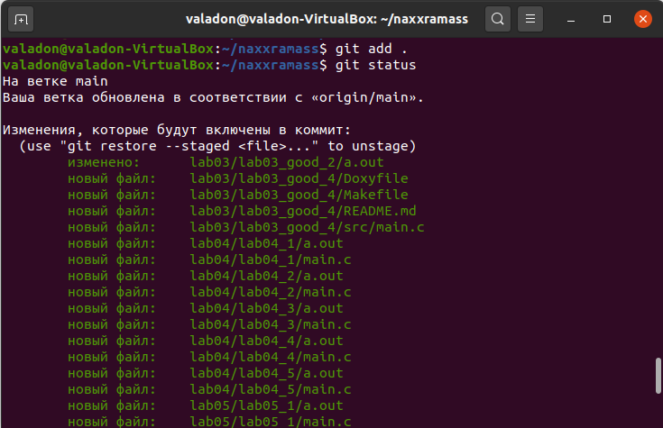
valadon@valadon-VirtualBox:~ /naxxramass $ git commit -m “Create lab04_3”
valadon@valadon-VirtualBox:~ /naxxramass $ git push
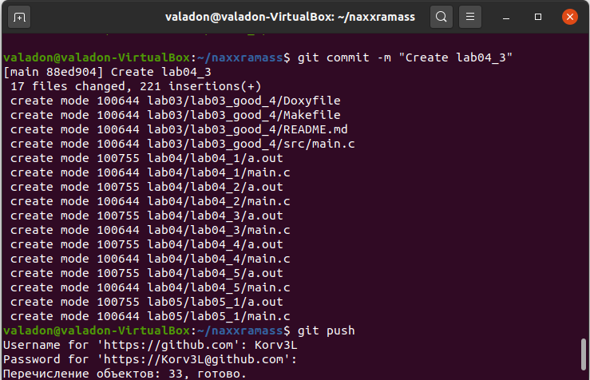

- Варіанти використання
Дана програма являє собою фільтр(товарів, ліків, інші...)
Кожна з цих змінних може являти собою кожну колону
Наприклад: “немає в наявності” < “найдешевше” < “найдорожче”

- Висновок
Завдяки цій лабораторній роботі, я навчився робити звичайні програми, що розгалужуються на язику C, у системі Linux, додавати до них коментарі, перевіряти програму на дієздатність у відлагоднику (nemiver), та відправляти зміни у свій репозиторій на github.

